* Может подключиться к игре, принимая на себя роль, не связанную непосредственно с сюжетно-смысловым контекстом, может ввести в игру роль из другого смыслового контекста (это заставляет детей разворачивать сюжет в новом направлении).
* Воспитатель способствует развитию у детей инициативы и самостоятельности в игре, активности в реализации игровых замыслов.
* Поощрять стремление ребёнка изготовить своими руками недостающие для игры предметы.
* Уделять внимание формированию у детей умений создавать новые разнообразные сюжеты игры, согласовывать замыслы с партнёрами, придумывать новые правила и соблюдать их в процессе игры.
* Способствовать укреплению детских игровых объединений, быть внимательным к отношениям, складывающимся детьми в игре.
* Ориентировать детей на сотрудничество в совместной игре, регулировать их поведение на основе творческих игровых замыслов.
* Развивать умения детей самостоятельно организовывать совместную игру, справедливо решать возникшие в игре конфликты. Использовать для этого нормативные способы (очередность, разные виды жребия).
* Развивать у детей умения широко использовать игровую роль для развёртывания разнообразных сюжетов, для включения в согласованную со сверстниками игру.
* Совершенствовать умение детей регулировать поведение на основе игровых правил.
* Воспитатель постепенно формирует у детей умение творчески комбинировать разнообразные события, создавая новый сюжет игры.
* Воспитатель поддерживает интерес детей к свободной игре-импровизации по мотивам сказок, литературных произведений, предлагая разные формы: драматизация по ролям, кукольный театр, участвует вместе с детьми.
* Воспитатель организует с небольшими подгруппами детей (6-7 лет) игру-драматизацию по готовым сюжетам в виде короткого спектакля для младших детей или сверстников.

*Составитель: Н.В. Сивина, старший воспитатель*

*МБДОУ «ДСКВ № 26*

*«Кристаллик»*

**Рекомендации для воспитателей по игровой деятельности**

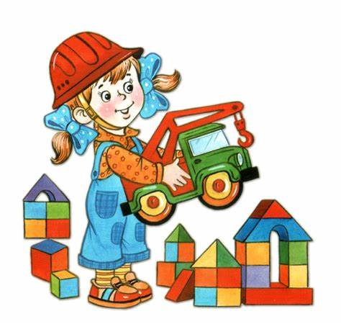

**Рекомендации для воспитателей по развитию игровой деятельности в младшей группе**

* Играя с детьми, помогать им адаптироваться к условиям жизни в детском саду.
* Формирование умения детей принимать и словесно обозначать игровую роль.
* Формировать у детей умения, необходимые для сюжетно-отобразительной игры: предметные действия «понарошку».
* Опираться на интересы каждого из детей, развёртывать в игре близкую им тематику (жизнь семьи, детского сада, поездка на транспорте и т.д.), использовать мотивы знакомых сказок.
* Подводить ребёнка к пониманию той или мной роли (он сам в игре может быть кем-то иным – мамой, шофёром, доктором и т.д.).
* Формировать у ребёнка использовать сюжетные игрушки, предметы-заместители (палочка градусник и т.д.).
* Включать в игру по любой тематике эпизоды «телефонных разговоров», различных персонажей для активизации ролевого диалога.
* Поощрять стремление детей «оживлять» игрушки. Выполнять роль за себя и игрушку.
* Играя с детьми, занимать позицию равного заинтересованного партнёра.
* Вызывать у ребёнка ощущение эмоциональной общности со взрослыми и сверстниками, чувство доверия к ним.

**Рекомендации воспитателю по развитию игровой деятельности в средней группе**

* Воспитателю необходимо использовать разнообразную тематику детской игры по мотивам известных сказочных и литературных сюжетов.
* Обеспечить условия для свободной, самостоятельной индивидуальной игры (режиссерской), поддерживать эмоциональное и положительное состояние ребёнка.
* Формировать у детей более сложные игровые умения, поведение в соответствии с разными ролями партнёров, менять игровую роль.
* Воспитателю необходимо поощрять самостоятельную совместную игру детей в небольших подгруппах.
* Воспитатель в случае необходимости помогает ребёнку подключится к игре сверстников, находя для себя подходящую по смыслу роль.
* Воспитатель делает существенный акцент на ролевом диалоге
* Воспитателю включаться в совместную игру в качестве партнёра.
* В ходе игры воспитатель не придерживается жёсткого плана, а импровизирует, принимая предложения партнёра – ребёнка относительно дальнейших событий.
* Учить развёртывать совместную игру небольших подгруппах, учитывая сюжетные замыслы партнёров.
* Учить детей соотносить свою игровую роль с множеством других ролей для развёртывания интересного сюжета.
* Развивать у детей интерес к игре, воспитывать умение самостоятельно занять себя игрой (индивидуальной и совместной со сверстниками).
* Использовать минимальное количество игрушек, чтобы манипуляции с ними не отвлекали внимание ребёнка от ролевого взаимодействия.
* Формировать у детей новые, более сложные способы построения ролевой игры.

**Рекомендации воспитателю по развитию игровой деятельности с детьми старшего возраста**

* Стимулировать детей к использованию выразительных средств речи, жестов при передаче характеров исполняемого персонажа.
* Обеспечить условия для игровой деятельности детей.
* Дать возможность свободного выбора ребёнком выбора игры, соответствующего его интересам.
* Воспитатель поощряет детскую инициативу.